Муниципальное бюджетное общеобразовательное учреждение
Сюмсинская средняя общеобразовательная школа

Эссе
«Великая Отечественная война в судьбе моей семьи»

Выполнил: Комаров Дмитрий
Васильевич, ученик 10 б класса
МБОУ Сюмсинская СОШ

Руководитель: Веселкова
Наталья Петровна,
учитель начальных классов
МБОУ Сюмсинская СОШ

С. Сюмси
2017 год

Прошла война, прошла страда,
Но боль взывает к людям:
Давайте, люди, никогда
Об этом не забудем!
А. Т. Твардовский.
Мне 15 лет, в нашей семье я – второе послевоенное поколение. Что для меня Великая Отечественная война 1941-1945 годов? Наверное, это рассказы взрослых о тяжелых военных временах, о самоотверженном подвиге русского народа, даты и события из учебника по истории. Все эти факты у окружающих вызывают слезы и боль. Мне сложно понять эмоции старшего поколения, потому что я родился и живу в мирное время. Но я знаю точно, мир, голубое небо и спокойствие мне и моим близким подарили мои прадедушки и прабабушки.
Победа в этой войне советскому народу досталась слишком дорогой ценой. Главным доказательством того, что эта война нанесла жестокий удар по жителям всего бывшего СССР, является тот факт, что нет ни единого дома, в который не пришло бы горе. Героизм советского солдата – это желание защитить свою землю, во что бы то ни стало освободить ее от врага. Судьбы многих людей так и остались невыясненными. Кто-то получал от почтальона страшный треугольный конверт, кто-то всю жизнь страдал от неведения и напрасного ожидания. Вот и мой прадед Березин Александр Петрович, уйдя на фронт в июле сорок первого, домой не вернулся. Он числится в списке без вести пропавших еще с осени этого же года. Все три прадеда тоже воевали на фронтах Великой Отечественной войны: были неоднократно ранены. Первым в начале 1944 года после госпиталя вернулся домой Голицын Степан Афанасьевич. У него началась гангрена одной ноги, которую ампутировали. Вернувшись домой, он был председателем колхоза, руководил «женским батальоном» . Он умер вскоре после Победы. В конце 1944 года вернулся Веселков Андрей Устинович, у которого было ранение правой руки. А Комаров Роман Павлович мужественно и достойно прошел всю войну и даже принимал участие в Японской войне. Домой вернулся в 1946 году.
Не каждый солдат совершал подвиг, подобный тому, о котором пишут в книгах, которому посвящают фильмы. Но каждый из них был героем. Подвиги совершались не только на поле брани. Примером героизма стала жизнь женщин, которые дожидаясь писем с фронта, продолжали тяжело работать на заводах, в колхозах, выполняя двойные и тройные нормы. Мои прабабушки все жили в сельской местности, и поэтому главная их задача была вырастить, собрать и сохранить урожай. Голицына Татьяна Димитриевна всю войну была бригадиром. Ей пришлось работать и на заготовке древесины для строительства железной дороги Ижевск – Балезино. Но ведь женщина еще и мать. Как трудно им приходилось: чем накормить детей, если все отправлялось на фронт, во что обуть и одеть, куда оставить малолетних детей?
О том, что испытывал ребенок в годы войны могут рассказать те, кто еще живы! Однако осталось их совсем мало. Мои бабушки и дедушки – все дети войны. Но, к сожалению, лишь один из них, самый молодой Комаров Николай Романович, сейчас еще жив. Самое главное воспоминание – это чувство голода, которое было постоянным. Они не знали вкуса настоящего хлеба: лебеда, гнилая картошка, крапива и, хорошо, если были отруби. Дед Веселков Петр Андреевич, в 1941 году ему было 7 лет, пас коров, помогал сеять, убирать урожай. Бабушка Веселкова Таисия Степановна, самая младшая в семье, ей было всего два года в 1941, ходила вместе со старшими сестрами и братом собирать оставшиеся в поле колоски. Когда началась война бабушке Комаровой Юлии Александровне был один год, а деду Комарову Николаю Романовичу не исполнилось и года. Дети войны смогли пройти через все лишения!
Как же отразилась война 1941 – 1945 годов на судьбе моей семьи? Я долго думал над этим вопросом и наверное отвечу так: война – безжалостная и беспощадная, затронувшая весь наш народ, закалила моих прадедов, не дала сдаться и сломиться перед трудностями. Но так было во многих семьях, потому что Великая Отечественная война оставила глубокие раны, искалеченные судьбы. Мои прадеды, сохранившие себе жизнь, вырастили детей в тяжелые послевоенные годы. Я благодарен своим прадедушкам, прабабушкам. Если бы тогда они не выстояли, то, возможно, меня бы сейчас не было. Все лучшее, все самое доброе, дорогое, что есть в современном мире, - это плоды Великой Победы. Я считаю, что даже если не останется в живых ни одного человека, который был свидетелем войны, мы должны помнить о подвиге наших предков всегда!

Приложение.

Мой прадед Мой дед
Комаров Роман Павлович Комаров Николай Романович
(23.11.1915г. – 14.05.1979г.) (14.11.1940г.)

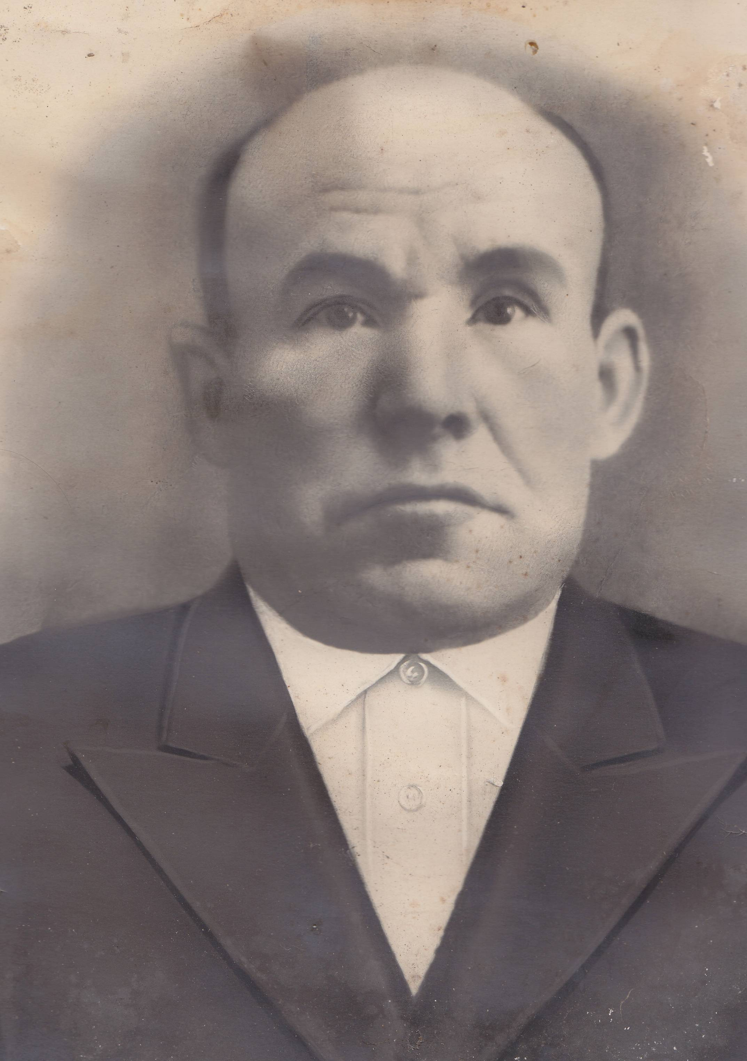

Моя бабушка
Комарова Юлия Александровна
(08.01.1940г. -27.07.2016г.)

